**Estudo sobre maturidade em gestão de processos e sua relação com desempenho organizacional na Marinha do Brasil**

**Autoria:** C-ApA-IM-2022-017

**RESUMO**

O presente artigo tem como propósitoestudara maturidade em gestão de processos e sua relação com o desempenho organizacional nas organizações militares da Marinha do Brasil. Nesse contexto, realizou-se pesquisas documentais, bibliográficas e um questionário que possibilitou a mensuração da maturidade em gestão de processos. Foram obtidos dados de 30 organizações militares (OM), juntamente com o respectivo desempenho organizacional, balizado pela pontuação da Lista P-10. A abordagem quantitativa permitiu a análise gráfica da maturidade de gestão de processos e constatou um maior nível desta nos Centros de Intendência em relação as demais OM respondentes. As análises dos coeficientes de Pearson e Spearman, constataram a correlação dos fatores da avaliação de maturidade e do desempenho. Os coeficientes permitiram constatar a correlação moderada entre a maturidade em gestão de processos e o desempenho organizacional apresentado pela avaliação da gestão nas organizações.

**Palavras-chaves:** Desempenho organizacional. Gestão de processos. Maturidade. Modelo de maturidade. Programa Netuno.

**1 INTRODUÇÃO**

A evolução nacional é induzida estrategicamente pelo desenvolvimento da gestão pública através da utilização de modelos de gestão orientados a resultados e focados na qualidade dos serviços ofertados à sociedade (BRESSER PEREIRA, 2009). A partir da década de 80, o desempenho das instituições públicas começa a ter um tratamento sistemático, ao invés de ter sua preocupação voltada para os benefícios proporcionados aos cidadãos, direcionam sua atenção ao compromisso financeiro, buscando a economia e eficiência (CECILIO, 2016).

Consequentemente, tornou-se necessário um maior entendimento sobre a gestão, suas capacidades e seus possíveis impactos. Segundo Modell (2004), essa necessidade evidenciou a relevância da mensuração da performance organizacional como um instrumento capaz de proporcionar as informações essenciais à implantação de ferramentas singulares ao aprimoramento da gestão e dos resultados das organizações públicas.

Neste contexto, a Marinha do Brasil (MB) anualmente emite o Relatório de Gestão, documento obrigatório, apresentando aos Órgãos de Controle Externo e Interno e à sociedade que compõe a prestação de contas do Comando da Marinha.

Este estudo é relevante, pois, conforme consta no Relatório de Gestão (BRASIL, 2021b), a MB iniciou no ano de 2017 um processo de diminuição da força de trabalho em suas organizações militares (OM). O relatório aponta que o primeiro documento sobre o assunto foi o Memorando nº 2/2017 do Comandante da Marinha que determinou a redução de 1.000 militares em 2018 e de 800, anualmente, de 2019 a 2030.

Posteriormente, o Projeto de Lei nº 1.645/2019, que se transformou na Lei Ordinária 13.954/2019, reforçou as medidas de redução do quantitativo de pessoal, realizando uma reestruturação da carreira militar e em paralelo ocorria uma reforma previdenciária, ambos com a finalidade de iniciar a recuperação da economia. Segundo o Relatório de Gestão, no ano de 2021, ocorreu uma diminuição de 1.735 militares além do previsto, demonstrando o comprometimento da MB com o governo federal para auxiliar na recuperação econômica.

Por sua vez, a Diretoria de Administração da Marinha, que tem como sua missão contribuir para a Gestão Administrativa da MB, em seu Roteiro para Mapeamento de Processos esclarece a importância, assim como a relação, entre a diminuição de pessoal e a necessidade por aperfeiçoar os processos:

Em 2021, por meio do Memorando nº 4/2021, foi realizada a revisão do Memorando nº 2/MB/2017, onde foi reforçada a necessidade de redução de efetivo, racionalização do emprego de força de trabalho, por meio do aprimoramento dos processos finalísticos, gerenciais e de apoio.

A redução de efetivo deverá ser baseada no dimensionamento dos processos, de forma a evitar impactar as tarefas das OM, tendo em vista que o mapeamento de processos consiste em uma atividade que tem como objetivo identificar e expor o funcionamento dos processos de uma organização. (BRASIL, 2021a, p. 4)

Ainda para justificar a relevância da pesquisa, corroborando com Biazzi *et al.*(2011), diante dos ordenamentos jurídicos e da atuação dos órgãos fiscalizadores que demandam às organizações públicas o aperfeiçoamento de desempenho, incremento à transparência e avaliação de seus resultados para os cidadãos, se observa a importância de verificar a relação entre níveis de gestão de processos e o desempenho organizacional.

A Marinha do Brasil, por meio de um processo administrativo destinado a aprimorar a gestão das organizações militares, chamado Programa Netuno, busca desenvolver a gestão das OM por meio de diversas ferramentas, fomentando a melhoria contínua da estrutura administrativa e dos processos (SOUZA *et al*., 2016).

O conhecimento da relação proposta no estudo é relevante para analisar a gestão das OM da MB, visto que serão esclarecidos os impactos das decisões que afetam o desenvolvimento da maturidade em gestão de processos sobre o desempenho organizacional. Dessa forma, é forçado aos gestores avaliação de suas deliberações sobre a matéria para o atingimento da missão e dos objetivos estratégicos dentro do atual contexto do controle social, também chamado de *accountability*.

As organizações públicas e privadas com objetivo de aprimorar resultados econômicos e sociais buscam metodologias e ferramentas de gestão que aperfeiçoem seus produtos e serviços (ADESOLA; BAINES, 2005). Portanto, o estudo permitirá ampliar o conhecimento acerca da relação entre a maturidade de gestão de processos e o desempenho organizacional não-financeiro na Marinha do Brasil.

De acordo com a conjuntura apresentada, emerge o tema: relação entre maturidade de gestão de processos e desempenho organizacional. Nesse contexto, buscou-se responder ao seguinte problema de pesquisa: como a maturidade em gestão de processos se relaciona com o desempenho organizacional nas organizações militares da Marinha do Brasil?

Logo, define-se o objetivo geral deste artigo de compreender a maturidade em gestão de processos e sua relação com o desempenho organizacional nas organizações militares da Marinha do Brasil.

A fim de subsidiar o alcance do objetivo geral, o presente estudo pretende alcançar os seguintes objetivos específicos: selecionar um modelo de mensuração da maturidade em gestão de processos adequado à MB; evidenciar um indicador para o desempenho organizacional; verificar na literatura a relação entre a maturidade em gestão de processos e o desempenho organizacional; investigar os resultados da maturidade de gestão de processos apresentados comparando OM de naturezas distintas.

Dado o exposto, este artigo está estruturado em cinco seções, sendo a primeira esta introdução. Na segunda seção, é apresentado o arcabouço teórico cujo intuito é embasar as principais concepções afetas ao assunto. A seção seguinte apresenta a metodologia empregada que delineia o estudo realizado. Por último, a quarta e a quinta seções apresentam a análise dos resultados e a conclusão, respectivamente.

**2 REFERENCIAL TEÓRICO**

2.1 GESTÃO DE PROCESSOS

Para entender melhor o conceito de Gestão de Processos (GP), é importante definir o que são processos. Processos são agregações de atividades que se relacionam em prol da transformação de insumos em produtos, englobando realizações de diferentes setores e indivíduos, que se destinam a atender um cliente (DAVENPORT, 1994; HAMMER; CHAMPY, 1994). Os processos viabilizam a sintonia entre pessoas, estratégia e tecnologia, a partir disto as técnicas escolhidas são realizadas e controladas, possibilitando adaptações necessárias ao sucesso do planejamento (DAVENPORT, 1994).

De acordo com Araújo (2011), é imprescindível entender que a gestão de processos deve ser percebida como uma tecnologia de gestão organizacional. Segundo Paim (2009, p. 298), a gestão de processos ou *business process management* (BPM) é “um conjunto articulado de tarefas permanentes para projetar e promover o funcionamento e o aprendizado sobre os processos”. Para Paim (2009, p. 26):

A gestão de processos também tem sido estudada e entendida como uma forma de reduzir o tempo entre a identificação de um problema de desempenho nos processos e a implementação das soluções necessárias. Contudo, para reduzir esse tempo, as ações de modelagem e análise dos processos devem estar bem estruturadas, permitindo que os processos sejam rapidamente diagnosticados e as soluções sejam mais facilmente identificadas o que permite, por conseguinte, implantações no menor intervalo de tempo e custo possíveis.

A gestão de processos tem por finalidade a coordenação e associação dos diversos elementos que compõe as organizações, como por exemplo, os recursos humanos, materiais e intelectuais, de forma que os objetivos desta sejam alcançados (SANTOS, 2015). A perspectiva da GP envolve documentar o processo para permitir a compreensão da forma que o trabalho ocorre, atribuir propriedade com o propósito de instituir responsabilidade gerencial, otimizar algumas medidas de desempenho e desenvolver a qualidade do produto ou performance da gestão (GULLEDGE; SOMMER, 2002). Desta forma, o resultado esperado com GP é atender as necessidades dos clientes internos e externos, no tempo, custo, qualidade e volume pertinentes (SMART *et al.,* 2009; ALBUQUERQUE; ROCHA, 2006).

A utilização da gestão de processos promove benefícios como a redução de custos, ganho de eficiência e rapidez nas mudanças (DIXON, 2012). Na mesma linha de raciocínio, Sommer e Gulledge (2002) já apontavam que o principal benefício da GP no âmbito público é o aumento da eficácia e eficiência alcançados com a reestruturação da organização ao longo dos processos que abrangem mais de uma função.

2.2 MATURIDADE EM GESTÃO DE PROCESSOS

A maturidade demanda manifestação de habilidade específica ou a realização de um objetivo, que começa em um estágio inicial e evolui até atingir o estágio final ou pretendido (METTLER, 2011).

A forma de mensurar o desenvolvimento dos processos é medir a maturidade em gestão de processos (PRADO, 2009). A fim de realizar essa avaliação foram desenvolvidas uma série de ferramentas, cujo objetivo é permitir as organizações o reconhecimento do seu nível de eficiência no emprego de rotinas de gerenciamento de processos, possibilitando estabelecer os rumos que viabilizem o aperfeiçoamento dos níveis de desempenho (PRADO, 2009).

A maturidade em gestão de processos é a forma de mensuração da conjuntura geral dos processos, os níveis de maturidade são graduados desde o nível inicial até o patamar mais otimizado (FROGER; BÉNABEN; TRUPTIL, 2019), conforme apresentado na Figura 1.

**Figura 1** - **Comparação entre baixa e alta maturidade e os cinco estágios de maturidade**

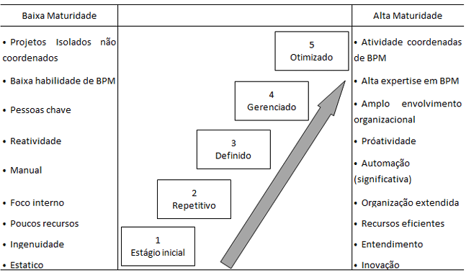

Fonte: Adaptado de Rosemann, De Bruin (2005)

A medição dos níveis dos processos por meio de um modelo de maturidade é relevante, visto que as organizações com elevada maturidade demonstram maior capacidade de gestão de processos, consequentemente são superiores também no controle de resultados, nas estimativas de metas, custos, desempenho e melhor eficácia na concretização dos objetivos estratégicos (MCCORMACK; WILLEMS; VAN DEN BERGH, 2009). Iversen *et al*. (1999), acrescentam que os modelos de maturidade são utilizados no cotidiano, avaliando situações reais, para buscar o aperfeiçoamento das atividades e controlar a evolução.

O nível de maturidade da organização representa suas capacidades em relação a uma classe específica de objetos e domínio de aplicação (ROSEMANN; DE BRUIN, 2005). Um modelo de maturidade em gestão de processos pretende examinar e aprimorar sistematicamente as capacidades, em outras palavras, desenvolver habilidades ou competências organizacionais, essenciais ao progresso do desempenho (LOOY; BACKER; POELS, 2012). Da Costa e Piana (2020) reforçam que os modelos de maturidade de gestão de processos são reconhecidos como relevantes instrumentos de progresso por meio da avaliação e da melhoria sistemática das capacidades das organizações.

2.3 DESEMPENHO ORGANIZACIONAL E INDICADORES DE DESEMPENHO

Wang, Chiu e Chen (2015) definem o desempenho organizacional como o resultado das operações da organização, abarcando o alcance de objetivos internos e externos e que serve de base para análise da competitividade da empresa.

Sobre o desempenho organizacional, Venkatraman e Ramanujam (1986) o dividem em três dimensões concêntricas: Eficácia Organizacional, Desempenho operacional e Desempenho financeiro, sendo o primeiro o conceito mais amplo e o último o mais específico.

Os métodos de avaliação do desempenho empresarial, que se baseiam apenas em indicadores contábeis e financeiros, foram se tornando insuficientes ao longo dos anos (WANDERLEY *et al*., 2003). Essa conjuntura justifica o aparecimento de diversos modelos de mensuração de desempenho, com o objetivo de dar eficiência à gestão das informações organizacionais (natureza financeira e não financeira) que apoiam a tomada de decisões (DA SILVA MACEDO; DA SILVA, 2005).

Os indicadores, usados como forma de medir o desempenho, não são mais somente financeiros, essa alteração ocorreu porque a medição do desempenho organizacional por meio de indicadores exclusivamente financeiros ocasionava uma série de desentendimentos, visto que em diversos momentos estes não refletiam a realidade do desempenho organizacional das instituições (LUITZ; REBELATO, 2003).

A melhoria de desempenho exige transformações nos sistemas de mediação e gestão utilizados pelas organizações, pois é inviável atingir a excelência controlando somente as medidas financeiras do desempenho passado, uma vez que os gestores necessitam de uma diversidade de indicadores do ambiente e desempenho organizacional (DA SILVA MACEDO; DA SILVA, 2005).

 Kaplan e Norton (1997) argumentam que os indicadores financeiros são ineficazes para guiar e examinar o curso da empresa em um ambiente competitivo, dado que são indicadores de ocorrência, ou seja, analisam resultados passados e são genéricos. Esses indicadores explicam parte, mas não todos os fatos ocorridos e, também, não proporcionam informações apropriadas para que os feitos vindouros sejam capazes de criar valor financeiro futuro (Kaplan; Norton, 1997).

A definição de desempenho organizacional, na perspectiva dos serviços públicos, tem relação com os resultados que a organização atingiu, a partir das estratégias e objetivos direcionados as demandas dos cidadãos, servidores, fornecedores, governo e sociedade (RESENDE JUNIOR; GUIMARÃES, 2014). Portanto, há uma alta complexidade para se trilhar o aperfeiçoamento do desempenho organizacional, sendo necessário que instituições públicas utilizem técnicas que favoreçam a descoberta de sua realidade, como deveriam estar e o que é necessário para alcançar suas aspirações (YANG *et al.,* 2004).

Segundo Machado *et al*. (2003), as empresas, no passado, deliberavam fundamentadas somente em informações financeiras, entretanto, as tomadas de decisões abrangem um grande número de variáveis, requerendo por parte dos gestores maior preocupação com indicadores como: satisfação de clientes, qualidade dos produtos, participação no mercado, retenção de clientes, fidelidade dos clientes, inovação, habilidades estratégicas e outros.

Conforme Chiavenato (1999), indicadores de desempenho são definidos como as avaliações das tarefas realizadas pelos funcionários, dos objetivos e resultados que devem ser atingidos e da capacidade de evolução. A aferição do desempenho é uma das formas que as organizações de diversos campos de atuação adotam para examinar e acompanhar o desempenho corrente diante dos objetivos programados (KAPLAN; NORTON, 1997).

Os indicadores são fundamentais para a planejamento e controle dos processos das organizações, uma vez que proporciona a definição de objetivos e o seu acompanhamento por meio de resultados que são cruciais para análise da performance, para tomada de decisões e início de um novo ciclo de planejamento (TAKASHINA, 1996).

2.4 PROGRAMA NETUNO

Segundo o Manual de Gestão Administrativa da Marinha (EMA-134), a história que antecede o Programa Netuno inicia em 1992, quando a MB implementa a Gestão da Qualidade Total como uma resposta interna ao subprograma da Qualidade e Produtividade na Administração Pública implementado pelo Governo Federal dois anos antes.

O mesmo manual explica a evolução com o passar dos anos, tanto do governo quanto da Marinha, enquanto o Estado aplicava o Programa da Qualidade e Participação na Administração e o Programa da Qualidade no Serviço Público, a MB aplicava a Gestão Contemporânea (GECON), até que em 2005 a União instituiu o Programa Nacional de Gestão Pública (GESPÚBLICA) e, finalmente, em 2006 foi instituído no âmbito da MB o Programa Netuno com a seguinte definição:

O Programa Netuno é um processo administrativo destinado a aprimorar a gestão das Organizações Militares (OM) e, consequentemente, proporcionar à Marinha do Brasil as melhores condições para estar pronta e adequada à estatura político-estratégica exigida pelo País. A capacitação profissional é a base do Programa, pois na condução desse processo tem-se que o homem, sensibilizado com as novas práticas de gestão, é fundamental para o sucesso de tão importante, desafiadora e vistosa empreitada (BRASIL, 2018b, p.35).

As finalidades, os objetivos e os efeitos desejado da aplicação do Programa Netuno são relacionados de acordo com o quadro a seguir:

**Quadro 1** - **Programa Netuno - Finalidades, objetivos e efeitos desejados**

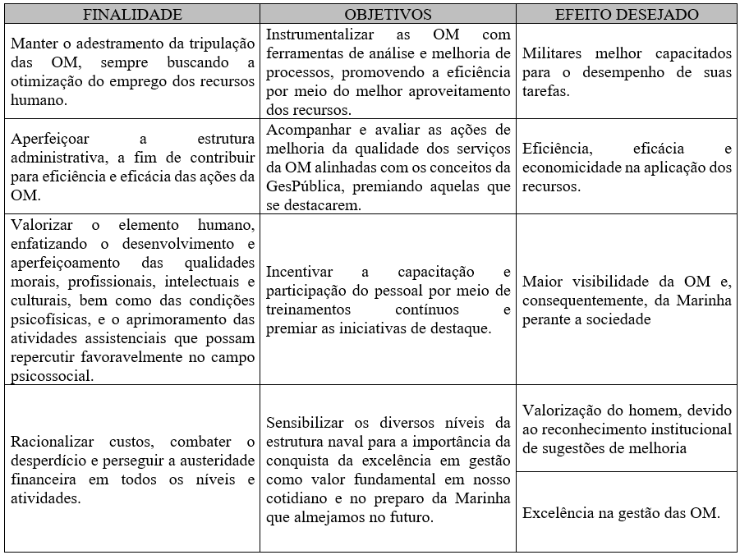

Fonte: Elaborado pelo autor com base no EMA-134 (BRASIL, 2018b)

De acordo com Da Costa e Castanhar (1998), diante da especificidade da natureza dos serviços públicos em não ter um mercado consumidor competitivo que sirva como parâmetro de qualidade e eficácia de sua atuação, compete ao Estado a obrigação em avaliar seus programas e atividades. Assim como todos os programas públicos, o Programa Netuno também exige um sistema de avaliação (MOURA, 2011).

Indo ao encontro dos autores, o EMA-134 (2018) explica que “os critérios de excelência representam elementos que orientam a adoção de práticas de excelência em gestão, com a finalidade de levar as organizações a padrões elevados de desempenho e de qualidade em gestão”. Os critérios de forma integrada estruturam o Modelo de Excelência em Gestão Pública (MEGP) que é separado por três blocos: Planejamento, Execução e Controle (BRASIL,2018). A Figura 2 demonstra o enfoque sistêmico, ao evidenciar a relação tanto dos blocos quanto dos critérios de excelência, numerados de 1 a 8.

**Figura 2** - **Representação gráfica do MEGP**

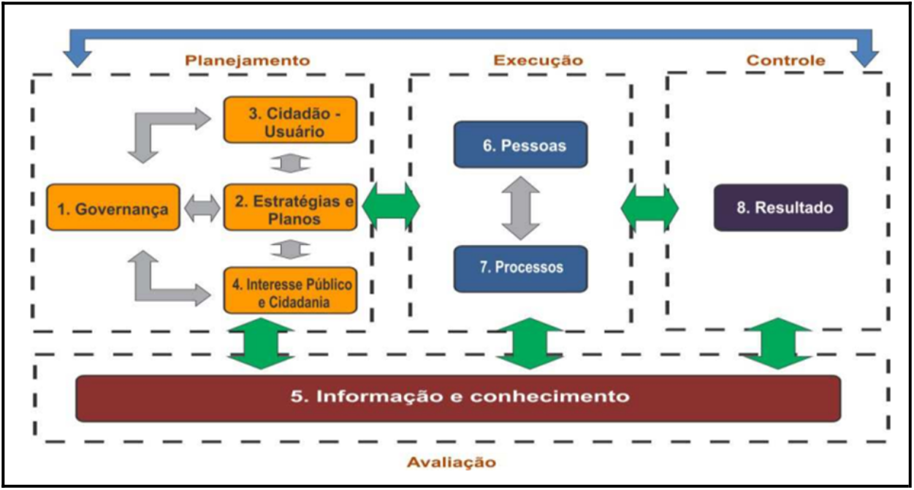

Fonte: EMA-134 (BRASIL, 2018b)

O Manual de Visitas, Inspeções e Reuniões funcionais da Marinha (EMA-130), normatiza as autoavaliações e validações do Programa Netuno que devem ser realizadas nas OM e contempla os critérios de excelência do MEGP: Governança; Estratégias e Planos; Cidadão-usuário; Interesse Público e Cidadania; Informação e Conhecimento; Pessoas; Processos; e Resultados.

A avaliação da Gestão na MB normatizada no EMA-130, é realizada por meio de um documento chamado Lista P-10. Essa listagem de perguntas faz parte de uma série de verificações elaboradas para realização de Inspeções Administrativas que promovem o controle interno da Marinha do Brasil.

A Lista P-10 é um instrumento utilizado para autoavaliação das organizações militares, bem como na validação pelos Comandos imediatamente superiores às organizações. A lista, cuja avaliação máxima é de 1.000 pontos, segue os seguintes critérios: Liderança e Desempenho Global (150 pontos); Formulação e implementação de estratégias (130 pontos); Imagem e relacionamento com outras OM que utilizam os serviços ou com outros usuários externos (130 pontos); Responsabilidades socioambiental, ética e controle social. (140 pontos); Gestão do conhecimento e informações comparativas (100 pontos); A tripulação, seu trabalho, sua capacitação e desenvolvimento (180 pontos); Processos orçamentários, financeiros, finalísticos e de apoio (170 pontos) (BRASIL,2018a).

Por fim, o EMA-134 explica que “as etapas previstas para a implantação do Programa Netuno fornecem um caminho para que as OM possam melhor aplicar seus esforços para a melhoria do desempenho organizacional e o alcance da excelência em gestão” (BRASIL, 2018b).

**3 METODOLOGIA**

3.1 CLASSIFICAÇÃO DA PESQUISA

Segundo Prodanov e Freitas (2013), esta pesquisa é classificada do ponto de vista de sua natureza como aplicada, pois tem como cerne formar conhecimento para aplicação prática direcionando à resolução de problema específico. Sobre a abordagem, os mesmos autores categorizam como pesquisa quantitativa por examinar a interação entre variáveis utilizando técnicas estatísticas. No estudo, busca-se justamente encontrar a correlação entre duas variáveis: maturidade de gestão de processos e desempenho organizacional, utilizando modelos de medição que são capazes de traduzir informações em dados numéricos e estudá-los por meio de métodos estatísticos.

A classificação da pesquisa quanto aos seus objetivos é descritiva, uma vez que, ao se aproximar das tipificações exploratória e explicativas, proporciona uma nova perspectiva do problema e busca identificar as relações entre variáveis, cumprindo as características citadas por Prodanov e Freitas (2013).

Pela sistemática sugerida por Vergara (2016) a pesquisa pode ser dividida quanto aos fins e quanto aos meios. A presente pesquisa é descritiva, quanto aos fins e bibliográfica e documental, quanto aos meios. Acrescenta-se ao último, a técnica de coleta de dados por questionário, definida por Gil (1999, p.128): “como a técnica de investigação composta por um número mais ou menos elevado de questões apresentadas por escrito às pessoas, tendo por objetivo o conhecimento de opiniões, crenças, sentimentos, interesses, expectativas, situações vivenciadas etc”.

3.2 COLETA E TRATAMENTO DE DADOS

A pesquisa bibliográfica segundo Gil (2002) é elaborada a partir de material já publicado. O objetivo inicial da pesquisa foi a definição dos conceitos básicos como, por exemplo: processos, gestão de processos, maturidade de gestão de processos e desempenho organizacional, permitindo o aprofundamento na temática.

Outro aspecto da pesquisa bibliográfica foi identificar os modelos de medição para escolher qual seria aplicado por meio de questionário, assim como verificar o que os estudos já realizados concluíram sobre a relação entre a maturidade de gestão de processos e o desempenho.

A pesquisa documental é muito semelhante à bibliográfica, Gil (2002) as diferencia principalmente pela natureza de suas fontes, outrossim recomenda considerar a primeira nas ocasiões em que o material for interno à organização. Nessa conjuntura, durante o estudo, os documentos, relatórios e registros internos à MB afetos ao tema foram analisados.

A pesquisa documental foi norteada por relatórios de controle interno e externo e pelo Programa Netuno, por se tratar da referência dentro da Marinha do Brasil em atividades relacionadas à gestão, melhoria contínua e processos, sendo amplamente divulgado. A partir dele foram observados os documentos aos quais faz referência e que normatiza as atividades e uniformiza os conceitos na MB.

Dentre os documentos analisados podem ser elencados: EMA-130 (2018), EMA-134 (2018), Manual de Procedimentos do Programa Netuno, Roteiro para Mapeamento de Processos, o Relatório de Gestão e o Relatório individual da autoavaliação do Comando da Marinha (CM) emitido pelo TCU, ambos de 2021.

O questionário, por sua vez, teve o objetivo de realizar o levantamento de informações relativas aos níveis de maturidade de gestão de processos e do desempenho organizacional das organizações. Sobre a amostragem, realizou-se a aplicação do questionário em dois grupos.

A primeira amostra foi não probabilística, cuja seleção dos elementos da população depende ao menos em parte do julgamento do pesquisador ou do entrevistador no campo (MATTAR, 1996). No estudo foram escolhidos os Centro de Intendência (CeIM). Os CeIM atuam como apoiadores administrativos, concentrando as demandas burocráticas de outras OM, possuindo assim uma quantidade maior de clientes interno e externos, essas características e a atual conjuntura de redução de força de trabalho e da preocupação social sobre o funcionamento da máquina pública, moldam os CeIM a buscarem cada vez mais a eficiência e eficácia através do aperfeiçoamento de seus processos.

Por outro lado, a segunda foi aleatória, encaminhando questionário a todos os e-mails cadastrados dos assessores de gestão vinculados ao Programa Netuno, permitindo assim, uma maior abrangência do estudo quantitativo da maturidade de gestão de processos e possibilitando a comparação com organizações essencialmente voltadas à concentração de atividades administrativas.

O questionário possibilitou o levantamento de variáveis quantitativas, ou seja, valores numéricos para cada uma das organizações militares respondentes, a partir desses dados, utilizando-se de método estatístico e gráficos como técnica de análise e tratamento dos dados.

Segundo Fávero (2009), a estatística descritiva bivariada tem como foco o estudo da relação entre duas variáveis sendo que esse conceito é útil para avaliar a normalidade entre elas. De acordo com o mesmo autor, o conceito da normalidade entre as variáveis é um requisito para a utilização do teste de Pearson, caso esse critério seja atendido, o teste pode ser utilizado para verificar se há correlação entre as variáveis e qual a intensidade. O coeficiente pode variar de -1,00 a +1,00, além de verificar se são diretamente ou inversamente correlacionadas caso o valor seja positivo ou negativo, respectivamente.

No caso de não atendimento ao critério da normalidade e para obter informações de mesma natureza, o teste que melhor se adequa é o teste de Spearman. Bauer (2007) explica que esse coeficiente pode substituir o teste de Pearson quando as variáveis quantitativas possuírem distribuição diferente da normal.

O estudo não buscou questões relativas ao impacto financeiro/orçamentário causadas pela relação dos diferentes níveis de maturidade em gestão de processos e de desempenho organizacional. A presente pesquisa se limitou ao conteúdo bibliográfico, documental do tema e as informações coletadas em organizações militares da Marinha do Brasil, de acordo com a percepção de seus gestores, sobre a maturidade em gestão de processos e desempenho organizacional.

A pesquisa obteve dados de desempenho observados entre os anos de 2020 e 2022, que refletem o último resultado validado do instrumento de avaliação da Lista P-10 de cada organização participante.

3.2.1 Escolha do Modelo de Maturidade em Gestão de Processos

A análise dos modelos de maturidade se iniciou pelo estudo do trabalho de Röglinger *et al*. (2012), que já acumula mais de 750 citações, cuja pesquisa foi baseada na revisão sistemática dos principais modelos em gestão de processos, suas características e aplicabilidades. Segundo Da Costa e Piana (2020), que reuniram as informações das pesquisas de Röglinger *et al*. (2012), Tarhan *et al.* (2015), Alshathry (2016) e Froger *et al.* (2019), observa-se no Quadro 2 um resumo de pontos fortes, fracos e do propósito dos 4 modelos de maturidade mais relevantes na literatura.

**Quadro 2** - **Características dos modelos de maturidade**

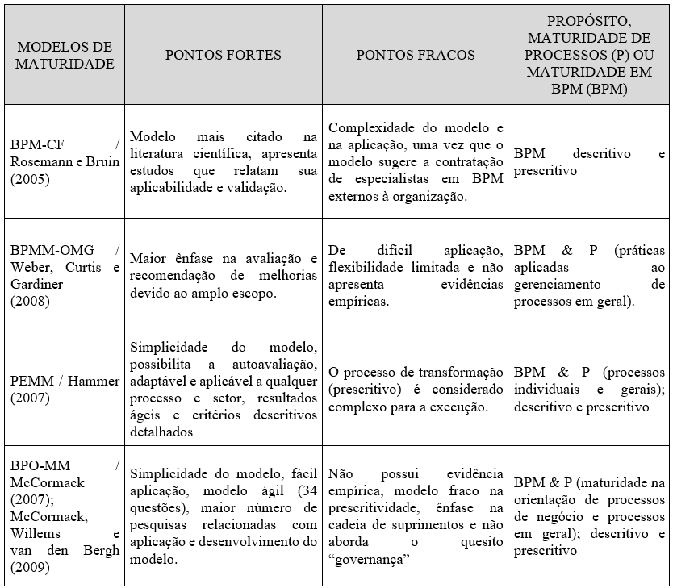

Fonte: Adaptado de Da Costa e Piana (2020)

A Marinha do Brasil não possui um modelo próprio para medição de sua maturidade em gestão de processos, desta forma o utilizado no estudo foi o de Garcia (2018), que apresentou um modelo voltado ao poder judiciário.

O modelo levou em consideração os autores seminais sobre a temática, principalmente Rosemann e De Bruin (2005) e Hammer (2007), além de incluir especificidades da administração pública brasileira e ter um modo de aplicação simplificado. Apesar do modelo ser voltado ao poder judiciário, assim como Röglinger *et al.* (2012) constatou em seus estudos quanto a aplicabilidade dos modelos, não foi observada nenhuma restrição de domínio de aplicação. A validação do modelo pôde ser verificada na Avaliação da Maturidade em gestão de processos no Supremo Tribunal Federal (STF) (BRASIL, 2021c).

A Quadro 3 é composta por fatores e capacidades que foram avaliadas pelo modelo e que compõe o questionário utilizado para medir a maturidade de gestão de processos das organizações da MB. A definição dos fatores é importante para entender como é formado o grau de maturidade em gestão de processos e quais suas capacidades avaliadas.

**Quadro 3** - **Fatores e Capacidades do Modelo de Maturidade**

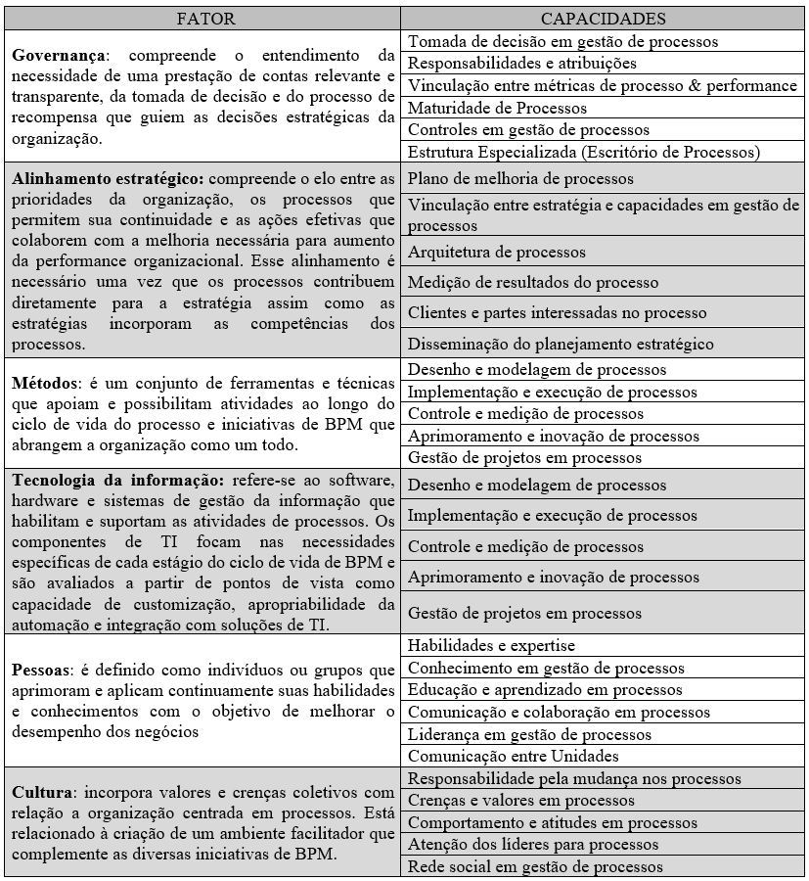

Fonte: Adaptado de Garcia (2018)

O questionário¹ foi aplicado de acordo com os 4 passos orientados por Garcia (2018), quais sejam: responder o questionário do modelo, recebendo uma pontuação por capacidade; depois calcular o nível de maturidade por fator, por meio da média aritmética das capacidades do fator; a seguir calcular o nível de maturidade da organização em gestão de processos pela média aritmética de todas as capacidades e por último, comparar o valor obtido com a gradação padronizada da Régua de Maturidade, conforme Quadro 4.

**Quadro 4** - **Régua de Maturidade** 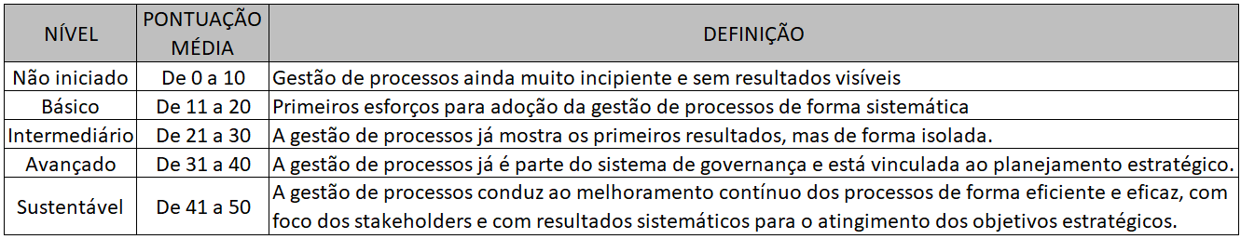

Fonte: Adaptado de Avaliação da Maturidade em Gestão de Processos no STF (2021)

**4 ANÁLISE DOS DADOS E RESULTADOS**

4.1 CARACTERÍSTICAS GERAIS

Por meio da análise do Relatório individual da autoavaliação do Comando da Marinha emitido pelo Tribunal de Contas da União (TCU), que tem por objetivo expandir o conhecimento da governança no setor público e incentivar as organizações públicas a adoção de boas práticas, foi identificado a existência de 3 indicadores relacionados à temática estudada.

O primeiro, conforme exposto na Figura 3, visa mensurar a Capacidade em promover a gestão estratégica. No indicador 2131, que avalia se a alta administração estabeleceu modelo de gestão dos processos finalísticos, observa-se o nível de classificação inexpressível, e se comparado com as pontuações da área temática, natureza jurídica, tipo de administração e o poder estatal, evidencia-se uma deficiência nesse critério.

**Figura 3** - **Capacidade em prover a gestão estratégica**

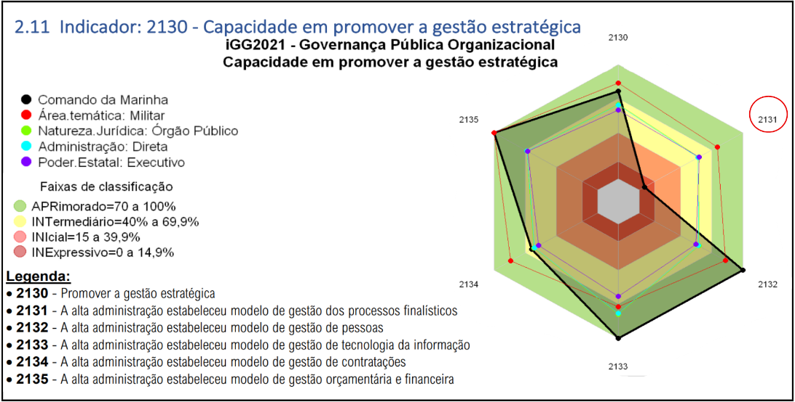

Fonte: Adaptado de Relatório Individual da Autoavaliação (BRASIL, 2021d)

Na Figura 4, o indicador 2140, que verifica a capacidade em monitorar os resultados organizacionais, de forma semelhante ao indicador anterior, atingiu pontuação inferior a 15% e foi classificado também como inexpressível. Desta forma, constata-se que é necessário realizar um aperfeiçoamento nas atividades que permitam monitorar os resultados organizacionais. Essa atividade é fomentada pelos objetivos do Programa Netuno, auxiliando no acompanhamento da organização e na conquista dos objetivos desejados.

**Figura 4** - **Capacidade em monitorar os resultados organizacionais**

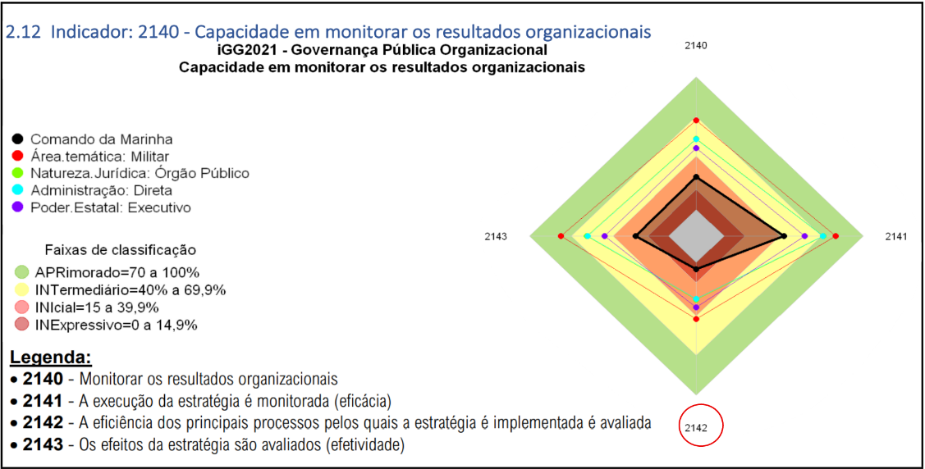

Fonte: Adaptado de Relatório Individual da Autoavaliação (BRASIL, 2021d)

O indicador apresentado na Figura 5, por sua vez, demonstra que o Comando da Marinha está na faixa de classificação Inicial no que condiz: “A liderança monitora o desempenho dos processos finalísticos”. Ainda pelo gráfico radar, comparando as pontuações da área temática, natureza jurídica, tipo de administração e o poder a qual pertence, em todos os casos a capacidade da Marinha em monitorar o desempenho das funções de gestão dos processos finalísticos é a menor. O Programa Netuno é uma das práticas que visa reverter esse quadro, induzindo as organizações militares à busca pela excelência da gestão.

**Figura 5** - **Capacidade em monitorar o desempenho das funções de gestão**

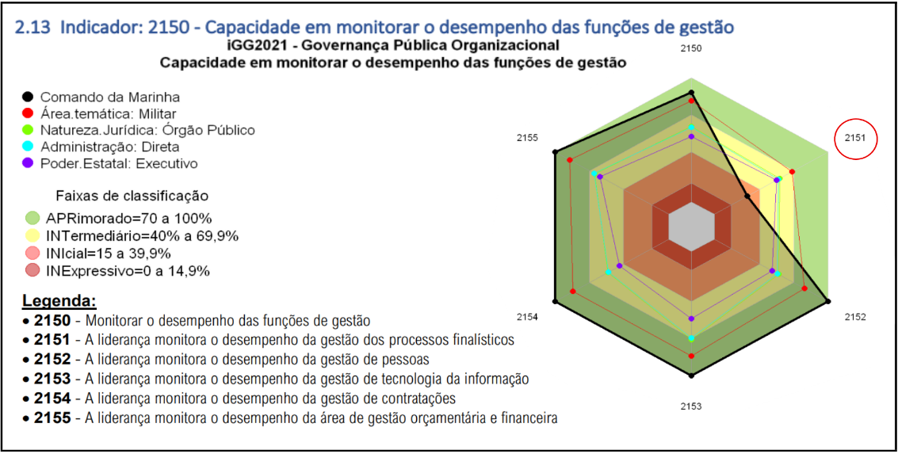

Fonte: Adaptado de Relatório Individual da Autoavaliação (BRASIL, 2021d)

O Relatório individual da autoavaliação do Comando da Marinha (CM) emitido pelo TCU está presente também no Relatório de Gestão do Comando da Marinha de 2021. Por meio dos gráficos, evidenciou indicadores que versam sobre a gestão de processos, sendo observados índices nos patamares mais baixos, demonstrando a importância do Programa Netuno para que ocorra a melhoria contínua da gestão nas organizações militares.

Adicionalmente, destaca-se que a métrica atual pra assuntos relacionados a gestão é a pontuação validada da Lista P-10, servindo como um indicador para as organizações e possibilitando uma base comum de comparação das OM.

4.2 ANÁLISE DE RELAÇÕES ANTERIORES

O estudo de Dijkman (2016) resumiu as relações confirmadas por 14 autores sobre estudos empíricos da relação entre a maturidade e desempenho organizacional, conforme quadro abaixo.

**Quadro 5** - **Estudos empíricos sobre a relação entre maturidade e desempenho organizacional usando múltiplas unidades de análise (continua)**

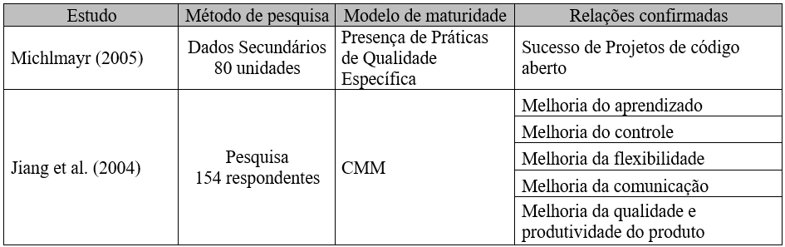

**Quadro 5** - **Estudos empíricos sobre a relação entre maturidade e desempenho organizacional usando múltiplas unidades de análise (conclusão)**

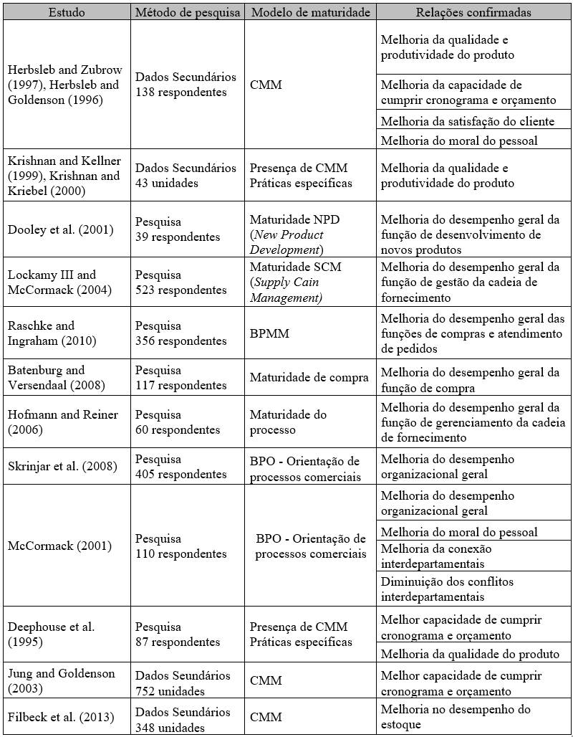

Fonte: Adaptado de Dijkman (2016)

Destaca-se que diversos estudos encontraram indícios de melhoria nas capacidades ou atividades das organizações que atingiam maior grau de maturidade da gestão de processos. Os trabalhos de Skrinjar et al (2008) e McCormack (2001), demonstraram melhoria do desempenho organizacional geral, essas relações verificadas são necessárias para análise dos resultados desse estudo.

4.3 ANÁLISE DA MATURIDADE EM GESTÃO DE PROCESSOS

O questionário possibilitou a mensuração de 30 organizações militares, das quais 7 foram CeIM e as outras 23 oriundas da amostra aleatória. Pela análise descritiva realizada por meio do *software* estatísticos Jamovi, utilizando a Régua de Maturidade como parâmetro, foram identificadas: três organizações militares, equivalente a 10 %, que obtiveram o nível Básico; dezoito, correspondendo a 60%, classificadas no nível Intermediário; oito, representando 27 %, no nível Avançado e uma organização, representando 3%, atingiu o nível sustentável. O nível 1, classificado como não iniciado, não foi observado.

**Tabela 1** - **Estatística Descritiva da Maturidade em Gestão de Processos**

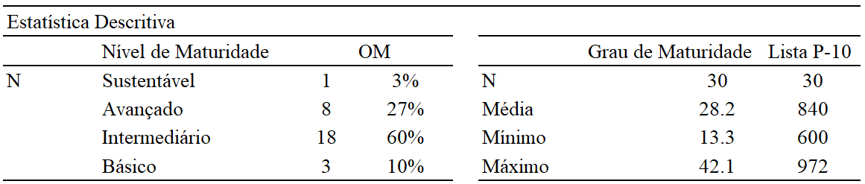

Fonte: Adaptado do *software* Jamovi (2022)

Ainda sobre os resultados apurados no questionário, o maior grau de maturidade em gestão de processos atribuído foi de 42,1 pontos. Por outro lado, o menor valor foi de 13,3 pontos. Sobre a Lista P-10, das OM respondentes, a melhor avaliação foi de 972 pontos, enquanto a menor pontuação foi no valor de 600, demonstrando uma amplitude considerável em ambos aspectos.

O Gráfico 1 demonstra as médias em cada um dos fatores que foram analisados e compara as amostras dos Centros de Intendência com as demais OM.

**Gráfico 1** - **Médias de Maturidade em Gestão de Processos das amostras**

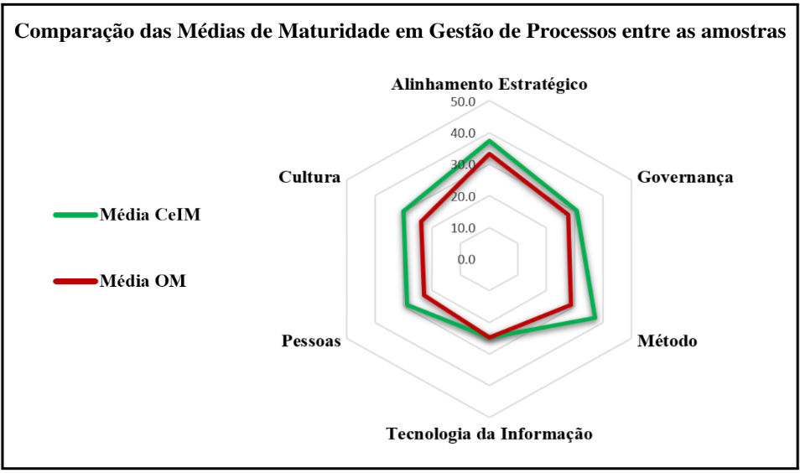

Fonte: Elaborado pelo autor mediante informações do questionário (2022)

Com base no gráfico radar, conclui-se que em média os CeIM possuem um nível superior de maturidade em gestão de processos em relação à média das outras OM. Analisando individualmente cada um dos fatores, cabe destaque aos de maior diferença, sendo eles: Pessoas, Cultura e Método. Por outro lado, o fator da Tecnologia da Informação não teve distinção relevante.

A constatação gráfica explicada anteriormente é um retrato que sugere o alcance dos objetivos da Marinha do Brasil que ao criar os CeIM, implementou estruturas administrativas que visavam melhorar a eficiência e eficácia das atividades administrativas bem como permitir as organizações apoiadas que concentrassem seus esforços em suas atividades precípuas.

4.4 ANÁLISE DO PRESSUPOSTO DA NORMALIDADE

O primeiro passo para se verificar a correlação entre a maturidade de gestão de processos da amostra e o desempenho organizacional medido pela Lista P-10, foi identificar se a distribuição das variáveis se aproxima da distribuição normal. Para tanto, foram utilizados dois métodos: Teste de Shapiro-Wilk e análise do gráfico de resíduos QQ.

O primeiro teste, segundo Fávero (2009), é indicado para tamanhos de amostra entre 4 e 2.000. O mesmo autor explica que a hipótese nula do teste é que os dados seguem uma distribuição normal, sendo que essa é rejeitada caso a estatística “p Shapiro-Wilk” tenha valor menor ou igual ao nível de significância.

Utilizando o *software* Jamovi, realizou-se por meio da estatística descritiva o teste de normalidade de Shapiro-Wilk, e o “p Shapiro-wilk” para o Grau de Maturidade foi de 0,988 enquanto que o da Lista P-10 atingiu 0,056, ambos são maiores que o nível de significância (α) estabelecido de 5%. Com relação as demais variáveis, os fatores que não foram maiores são: Pessoas e Cultura.

**Tabela 2** - **Teste de Shapiro-Wilk**

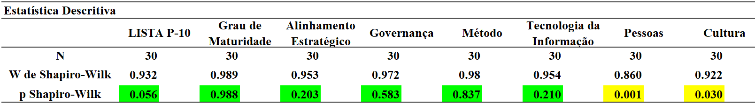

Fonte: Adaptado do *software* Jamovi (2022)

Desta forma, interpretando os dados, o valor “p Shapiro-wilk” é maior que α nas variáveis destacadas em verde, sendo possível concluir que os dados seguem uma distribuição normal, pois a hipótese nula deve ser aceita. Por outro lado, nas variáveis destacadas em amarelo o valor “p Shapiro-wilk” é menor que α, sendo a hipótese nula foi rejeitada. Logo, a distribuição neste caso não é normal.

A segunda forma de conferir o pressuposto da normalidade é a verificação do gráfico Q-Q das variáveis que atenderam ao teste anterior, conforme o exemplo do Gráfico 2. Observou-se nos gráficos que os resíduos não se distanciam significativamente de uma distribuição normal, desta forma reforçamos a consideração de que as variáveis a seguem.

**Gráfico 2** - **Análise gráfica de normalidade**

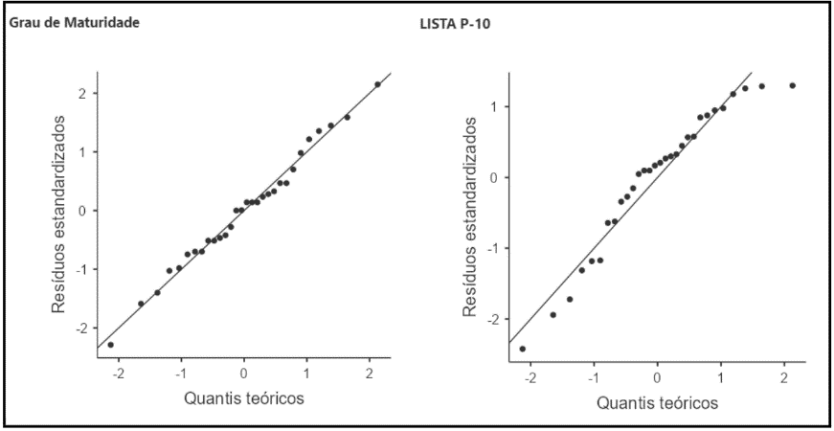

Fonte: Adaptado de *Software* Jamovi (2022)

Verificado o pressuposto da normalidade, diagnosticou-se que o coeficiente de correlação apropriado para a análise de variáveis quantitativas e que seguem uma distribuição normal é o teste de correlação de Pearson, enquanto as que não seguem o teste de correlação é o de Spearman.

4.5 ANÁLISE QUANTITATIVA DAS CORRELAÇÕES

Segundo Fávero (2009), a análise da correlação propicia ao estudo uma maior compreensão e visualização do comportamento dos dados para duas variáveis simultaneamente. Desta forma, por meio do *software* Jamovi, foram analisadas as correlações apresentadas na Tabela 3.

**Tabela 3** - **Matriz de Correlações**

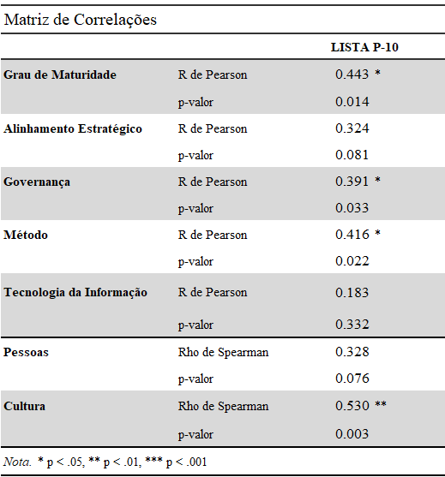

Fonte: Adaptado do *Software* Jamovi (2022)

Na tabela acima, para cada combinação de variáveis é estabelecido um valor de coeficiente R de Pearson, ou Rho de Spearman, e o resultado da estatística p-valor. Para o p-valor menor que o nível de significância de 5%, considera-se que a correlação é estatisticamente significativa, e que a análise do seu grau de correlação deve ser analisado.

A partir desse conceito, observa-se que a Lista P-10 é correlacionada com o Grau de maturidade e dentre os fatores avaliados, a Governança, o Método e a Cultura, também apresentam correlação com a Lista P-10.

Ainda analisando a Tabela 3, o coeficiente de correlação R de Pearson para a Lista P-10 e sua correlação com Grau de maturidade, Governança e Método resulta em 0,443; 0,391 e 0,416, respectivamente. No caso da Lista P-10 e o fator Cultura, o Rho de Spearman tem valor 0,530.

A fim de obter uma compreensão mais apurada sobre a força da correlação descoberta, utilizou-se a graduação de Hopkins (2000), que mede o relacionamento, positivo ou negativo, entre as variáveis por faixas conforme apresentado na Tabela 4. Entende-se então, que todas as correlações entre a Lista P-10 e Grau de maturidade, Governança e Método é moderada, enquanto a Cultura possui intensidade alta.

**Tabela 4** - **Magnitude da Correlação**

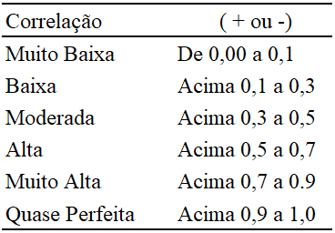

Fonte: Adaptado de Hopkins (2000)

Ainda neste contexto, analisando o resultado da correlação, mesmo que não seja uma relação de causa e efeito, entre as variáveis Grau de maturidade e o indicador de desempenho organizacional da gestão medido pela Lista P-10, entende-se que o comportamento de ambas se desloca no mesmo sentido de forma moderada, conforme a escala de Hopkins (2000).

Essa correlação aproxima o entendimento que Skrinjar *et al*. (2008) e McCormack (2001) obtiveram em suas pesquisas sobre o impacto da maturidade em gestão de processos e melhoria no desempenho organizacional geral.

**5 CONSIDERAÇÕES FINAIS**

O presente estudo teve como objetivo principal compreender a maturidade da gestão de processos e sua relação com o desempenho organizacional nas organizações militares da Marinha do Brasil. Para atingi-lo, foi realizada uma pesquisa bibliográfica e documental, analisando os conceitos e estudando formas de como poderia ser verificada a correlação. Em seguida, por meio de um questionário, foi obtido o nível de maturidade em gestão de processos de OM e foram compilados os dados referentes à última pontuação da Lista P-10. Por fim, os dados foram analisados por métodos estatísticos.

Desta forma, foram atingidos os seguintes objetivos: tratou-se dos conceitos de gestão de processos, maturidade em gestão de processos e desempenho organizacional, além de explicar o Programa Netuno da Marinha do Brasil; apresentação de dados de gestão da MB de forma global para entender o cenário da instituição e o que a motiva nessa temática; foi selecionado um modelo de mensuração da maturidade em gestão de processos adequado à MB; evidenciou-se um indicador para o desempenho organizacional, através da pontuação da Lista P-10; verificou-se na literatura a relação entre a maturidade da gestão de processos e o desempenho organizacional por meio do resumo de outros estudos; por fim, investigou-se os resultados da maturidade de gestão de processos apresentados comparando OM de naturezas distintas.

Mediante uma abordagem quantitativa, inicialmente verificando o atendimento ao pressuposto da normalidade, e no momento seguinte utilizando o teste de correlação de Pearson e Spearman com uma amostra de 30 organizações militares, foi analisada a correlação entre o grau de maturidade em gestão de processos e o desempenho organizacional alcançado na gestão através da pontuação da Lista P-10 validada.

Constatou-se assim, que a maturidade está correlacionada positivamente de forma moderada com o desempenho analisado, demonstrando que as variáveis seguem na mesma direção. Ainda foi possível constatar através dos fatores analisados na maturidade que a Governança, Método e Cultura têm correlação positiva estatisticamente significante, portanto, foi possível responder ao problema de pesquisa que motivou esse estudo.

A constatação anterior está em consonância aos diversos estudos elencados por Dijkman (2016), dentre os 14, os trabalhos de Skrinjar et al (2008) e McCormack (2001) são ainda mais próximos por concluírem que a maturidade de gestão de processos impacta na melhoria do desempenho organizacional geral, enquanto que pela correlação, constatou-se que essas variáveis se deslocam no mesmo sentido.

Por oportuno, sugere-se estudos futuros sobre a determinação da aferição do quanto a maturidade em gestão de processos pode impactar no desempenho organizacional das organizações, utilizando como base indicadores específicos e outros instrumentos estatísticos que propiciem uma análise expandida sobre o tema.

**NOTAS**

¹Link do questionário aplicado e do banco de dados das respostas:

<https://drive.google.com/drive/folders/1Pf7VSfG1WsvdUo5cV467CMsQ1MsKxaVs?usp=share_link>

**REFERÊNCIAS BIBLIOGRÁFICAS**

ADESOLA, Sola; BAINES, Tim. Developing and evaluating a methodology for business process improvement. **Business process management journal**, 2005. Disponível em: <https://publications.aston.ac.uk/id/eprint/17222/1/Developing_and_evaluating_a_methodology_for_business_process_improvement.pdf>. Acesso em: 10 out. 2022.

ALBUQUERQUE, Alan; ROCHA, Paulo. **Sincronismo organizacional:** como alinhar a estratégia, os processos e as pessoas. São Paulo: Saraiva, 2006.

ARAÚJO, Luís César G. de. **Organização, Sistemas e Métodos e as tecnologias de gestão organizacional**: arquitetura organizacional, benchmarking, empowerment, gestão pela qualidade total, reengenharia. v. 1. 5.ed. São Paulo: Atlas, 2011.

BAUER, Lidiane. **Estimação do coeficiente de correlação de Spearman ponderado**. Dissertação (Mestrado em Epidemiologia) – Universidade Federal do Rio Grande do Sul, Porto Alegre, 2007. Disponível em: <https://www.lume.ufrgs.br/bitstream/handle/10183/11499/000616112.pdf>. Acesso: 08 out. 2022

BIAZZI, Monica Rottmann de; MUSCAT, Antonio Rafael Namur; BIAZZI, Jorge Luiz de. Modelo de aperfeiçoamento de processos em instituições públicas de ensino superior. **Gestão & Produção**, v. 18, p. 869-880, 2011. Disponível em: <https://www.scielo.br/j/gp/a/Vwr8X7FwZGknhm4BdnVdYqd/?format=pdf&lang=pt>. Acesso: 06 out. 2022.

BRASIL. **Lei nº13.954, de 16 de dezembro de 2019.** Lei de reestruturação da carreira militar. Brasília, DF. 2019. Disponível em: https://www.planalto.gov.br/ccivil_03/_ato2019-2022/2019/lei/l13954.htm. Acesso: 10 out. 2022.

BRASIL. Marinha do Brasil. Diretoria de Administração da Marinha**. Roteiro de Mapeamento de Processos**. Rio de Janeiro, RJ, 2021a.

BRASIL. Marinha do Brasil. Estado Maior da Armada. EMA-130: **Manual de Visitas, Inspeções e Reuniões funcionais da Marinha**. Rev 2. Brasília, DF, 2018a.

BRASIL. Marinha do Brasil. Estado Maior da Armada. EMA-134: **Manual de Gestão Administrativa da Marinha**. Rev 1. Brasília, DF, 2018b.

BRASIL. Marinha do Brasil. Estado Maior da Armada. **Relatório de Gestão**: Comando da Marinha 2021. Brasília, DF, 2021b. Disponível em: <https://www.marinha.mil.br/sites/default/files/relatorio-de-gestao-2021.pdf>.

BRASIL. Supremo Tribunal Federal. **Avaliação da Maturidade em Gestão de Processos no STF**. Brasília, DF. 2021c. Disponível em: <https://www.stf.jus.br/arquivo/cms/centralDoCidadaoAcessoInformacaoAuditoria/anexo/000.2021_Levantamento_AvaliacaoDaMaturidadeEmGestaoDeProcessosNoSTF.pdf>. Acesso: 12 out. 2022.

BRASIL. Tribunal de Contas da União. **Relatório individual da autoavaliação do: Comando da Marinha**. Brasília, DF. 2021d. Disponível em: <https://www.marinha.mil.br/sites/default/files/relatorio-individual-autoavaliacao-2021.pdf>. Acesso: 12 out. 2022.

BRESSER PEREIRA, Luiz Carlos. **Construindo o Estado republicano:** democracia e reforma da gestão pública. Rio de Janeiro: Editora FGV, 2009.

CECILIO, Valdinei. **O desempenho organizacional no setor público sob a ótica das capacidades organizacionais:** um estudo de caso no âmbito da Rede Federal de Educação no Brasil. Dissertação (Mestrado em Administração Pública) – Instituto Universitário de Lisboa, 2016. Disponível em: <https://orcid.org/0000-0003-4344-4720>. Acesso: 06 out. 2022.

CHIAVENATO, Idalberto. **Gestão de pessoas:** o novo papel dos recursos humanos nas organizações. Rio de Janeiro: Campus, 1999.

DA COSTA, Aline Tomeleri; PIANA, Janaina. Modelos de Maturidade em Gestão de Processos: Uma revisão sistemática da literatura. In: **Anais do ADM 2020 – Congresso Internacional de Administração**. 2020. Disponível em: <https://admpg.com.br/2020/anais/arquivos/08282020_100855_5f490133e9bf7.pdf>. Acesso em: 5 out. 2022.

DA COSTA, Frederico Lustosa; CASTANHAR, José Cezar. Avaliação de programas públicos: desafios conceituais e metodológicos. **Revista de Administração Pública**, v.37, n.5, p.969 a 992, 2003. Disponível em: https://bibliotecadigital.fgv.br/ojs/index.php/rap/article/view/6509. Acesso em: 5 out. 2022.

DA SILVA MACEDO, Marcelo Álvaro; DA SILVA, Fabrícia de Farias. Análise de desempenho organizacional: Propondo uma modelagem utilizando indicadores financeiros e não financeiros na avaliação de performance empresarial. **Revista Alcance**, v.12, n.2, p. 211-232, 2005. Disponível em: <https://www.researchgate.net/publication/277098847_ANALISE_DE_DESEMPENHO_ORGANIZACIONAL_PROPONDO_UMA>. Acesso em: 5 out. 2022.

DAVENPORT, Thomas H. **Reengenharia de processo:** como inovar na empresa através da tecnologia da informação. Rio de Janeiro: Campus, 1994.

DE BRUIN, Tonia *et al.* Understanding the main phases of developing a maturity assessment model. In: **Australasian Conference on Information Systems (ACIS)**. Australasian Chapter of the Association for Information Systems, 2005. Disponível em: <https://www.researchgate.net/publication/27482282_Understanding_the_Main_Phases_of_Developing_a_Maturity_Assessment_Model>. Acesso em: 5 out. 2022.

DIJKMAN, Remco; LAMMERS, Sander Vincent; DE JONG, Ad. Properties that influence business process management maturity and its effect on organizational performance. **Information Systems Frontiers**, v.18, n.4, p. 717-734, 2016. Disponível em: <https://link.springer.com/article/10.1007/s10796-015-9554-5>. Acesso em: 5 out. 2022.

DIXON, J. **Hype Cycle for Business Process Management**. Disponível em: https://www.gartner.com/en/documents/1751119. Acesso em: 13 out. 2022.

FÁVERO, L.P.; BELFIORE, P. **Manual de análise de dados:** estatística e modelagem multivariada com Excel, SPSS e Stata. 1ªed. Rio de Janeiro: Elsevier, 2017.

FROGER, Manon *et al*. A non-linear business process management maturity framework to apprehend future challenges. **International Journal of Information Management**, v. 49, p. 290-300, 2019. DOI:10.1016/j.ijinfomgt.2019.05.013.

GARCIA, Herbert Eduardo de Goes. **Um modelo de maturidade em gestão de processos para o Poder judiciário**. Dissertação (Mestrado profissional em Administração Pública) – Fundação Getúlio Vargas, Rio de janeiro, 2018. Disponível em: <https://bibliotecadigital.fgv.br/dspace/handle/10438/25879>. Acesso em: 13 out. 2022.

GIL, Antonio Carlos. **Como elaborar projetos de pesquisa**. 4.ed. São Paulo: Editora Atlas, 2002.

GULLEDGE, Thomas R.; SOMMER, Rainer A. Business process management: public sector implications. **Business process management journal**, 2002. Disponível em: <https://www.researchgate.net/publication/233517540_Business_process_management_Public_sector_implications>. Acesso em: 01 out. 2022.

HAMMER, Michael; CHAMPY, James; KORYTOWSKI, Ivo. **Reengenharia:** revolucionando a empresa em função dos clientes, da concorrência e das grandes mudanças da gerência. 1994.

HAMMER, Michael. The process audit. **Harvard business review**, v. 85, n. 4, p.111, 2007. Disponível em: <http://modir3-3.ir/article-english/article330.pdf>. Acesso em: 01 out. 2022.

HOPKINS, W. G. **Correlation coefficient: a new view of statistics**. 2000. Disponível em: http://www.sportsci. org/resource/stats/correl.html. Acesso em: 01 out. 2022.

IVERSEN, Jakob; NIELSEN, Peter Axel; NORBJERG, Jacob. Situated assessment of problems in software development. **ACM SIGMIS Database: the Database for Advances in Information Systems**, v.30, n.2, p.66-81, 1999. Disponível em: <https://dl.acm.org/doi/10.1145/383371.383376>. Acesso em: 01 out. 2022.

KAPLAN, Robert S. e David P. NORTON. **A Estratégia em Ação:** Balanced Scorecard. São Paulo: Campus, 1997.

LOOY, Amy Van; BACKER, Manu De; POELS, Geert. A conceptual framework and classification of capability areas for business process maturity. **Enterprise Information Systems**, v.8, n.2, p. 188-224, 2014. Disponível em: <https://www.researchgate.net/publication/254228397_A_conceptual_framework_and_classification_of_capability_areas_for_business_process_maturity>. Acesso em: 13 out. 2022.

LUITZ, Mário Paulo; REBELATO, Marcelo Giroto. Avaliação do desempenho organizacional. **XXIII ENEGEP-Encontro Nacional de Engenharia de Produção**, 2003. Disponível em: <https://revistas.ufrj.br/index.php/scg/article/download/13271/9093#:~:text=Avalia%C3%A7%C3%A3o%20de%20Desempenho%20Organizacional%20%C3%A9,desempenho%20dos%20objetivos%20estrat%C3%A9gicos%20da>. Acesso em: 13 out. 2022.

MACHADO, Márcia Reis *et al.* Avaliação de resultado e desempenho: um estudo comparativo entre Balanced Scorecard e Gecon. In: **Anais do Congresso Brasileiro de Custos-ABC**. 2003. Disponível em: <https://www.researchgate.net/publication/281976669_Avaliacao_de_resultado_e_desempenho_um_estudo_comparativo_entre_Balanced_Scorecard_e_Gecon>. Acesso em: 13 out. 2022.

MATTAR, Fauze Najib. **Pesquisa de marketing: metodologia e planejamento**. v. 4. São Paulo: Atlas, 1996.

MCCORMACK, Kevin *et al.* A global investigation of key turning points in business process maturity. **Business Process Management Journal**, 2009. Disponível em: <https://www.researchgate.net/publication/52011735_A_Global_Investigation_of_Key_Turning_Points_in_Business_Process_Maturity>. Acesso em: 13 out. 2022.

MCCORMACK, Kevin. Business process orientation: do you have it? **Quality Progress**, v. 34, n.1, p. 51-60, 2001. Disponível em: <https://www.researchgate.net/publication/289897073_Business_process_orientation_Do_you_have_it_Placing_an_emphasis_on_processes_will_help_organizations_move_forward>. Acesso em: 11 out. 2022.

METTLER, Tobias. Maturity assessment models: a design science research approach. **International Journal of Society Systems Science (IJSSS)**, v.3, n. 1/2, p.81-98, 2011. Disponível em: <https://www.researchgate.net/publication/261676224_Maturity_Assessment_Models_A_Design_Science_Research_Approach>. Acesso em: 11 out. 2022.

MODELL, Sven. Performance measurement myths in the public sector: a research note. **Financial Accountability & Management**, v. 20, n. 1, p. 39-55, 2004. Disponível em: <https://onlinelibrary.wiley.com/doi/abs/10.1111/j.1468-0408.2004.00185.x>. Acesso em: 13 out. 2022.

MOURA, Eduardo de. **Adequando práticas e modelos de gestão bem sucedidos ao Programa Netuno: a implementação do balanced scorecard**. Dissertação (Mestrado em Administração Pública) – Fundação Getúlio Vargas, Rio de janeiro, 2011.

PAIM, Rafael *et al.* **Gestão de processos**: pensar, agir e aprender. Bookman Editora, 2009.

PRADO, Darci. **Gerenciamento de portfólios, programas e projetos nas organizações**. 5.ed. Nova Lima: INDG Tecnologia e Serviços, 2009.

PRODANOV, Cleber Cristiano; DE FREITAS, Ernani Cesar. **Metodologia do trabalho científico**: métodos e técnicas da pesquisa e do trabalho acadêmico. 2.ed. Rio Grande do Sul: Feevale, 2013.

RESENDE JUNIOR, Pedro Carlos; GUIMARÃES, Tomás de Aquino. Quo Vadis Administração Pública? Análise das Pesquisas sobre Desempenho de Organizações Públicas. **Anais do EnANPAD**. Rio de Janeiro: ANPAD, 2014. p. 1-14.

RÖGLINGER, Maximilian; PÖPPELBUß, Jens; BECKER, Jörg. Maturity models in business process management. **Business process management journal**, 2012. Disponível em: <https://www.researchgate.net/profile/Jens-Poeppelbuss/publication/241509649_Maturity_Models_in_Business_Process_Management/links/565f108908aefe619b27f19e/Maturity-Models-in-Business-Process-Management.pdf>. Acesso em: 13 out. 2022.

ROSEMANN, Michael; DE BRUIN, Tonia. Towards a business process management maturity model. In: **ECIS 2005 proceedings of the thirteenth European conference on information systems**. Verlag and the London School of Economics, 2005. p. 1-12. Disponível em: <https://www.researchgate.net/publication/27482324_Towards_a_Business_Process_Management_Maturity_Model>. Acesso em: 13 out. 2022.

SANTOS, Fabiano Gonçalves dos. Gestão de processos. **Editora Universidade Estácio de Sá**, 2014.

ŠKRINJAR, Rok; BOSILJ-VUKŠIC, Vesna; INDIHAR-ŠTEMBERGER, Mojca. The impact of business process orientation on financial and non-financial performance. **Business Process Management Journal**, v.14, n.5, p. 738-754, 2008. Disponível em: <https://www.researchgate.net/publication/250769467_The_Impact_of_Business_Process_Orientation_on_Organizational_Performance>. Acesso em: 13 out. 2022.

SMART, Philip Andrew; MADDERN, Harry; MAULL, Roger S. Understanding business process management: implications for theory and practice. **British journal of management**, v.20, n.4, p.491-507, 2009. Disponível em: <https://www.academia.edu/22466402/Understanding_Business_Process_Management_Implications_for_Theory_and_Practice>. Acesso em: 05 out. 2022.

SOUZA, F. S. R. N. *et al.* Programa netuno: inovação para a melhoria da gestão na marinha do Brasil. **RACE - Revista de Administração, Contabilidade e Economia**, v.15, n.3, p. 843-870, 2016. Disponível em: <https://core.ac.uk/download/pdf/235126461.pdf>. Acesso em: 05 out. 2022.

TAKASHINA, Newton Tadachi. **Indicadores da qualidade e do desempenho:** como estabelecer metas e medir resultados. Rio de Janeiro: Qualitymark Editora Ltda, 1996.

VENKATRAMAN, Natarjan; RAMANUJAM, Vasudevan. Measurement of business performance in strategy research: A comparison of approaches. **Academy of management review**, v.11, n.4, p. 801-814, 1986. Disponível em: <https://www.researchgate.net/publication/38008858_Measurement_of_Business_Performance_in_Strategy_Research_A_Comparison_of_Approaches>. Acesso em: 07 out. 2022.

VERGARA, Sylvia Constant. **Métodos de Pesquisa em Administração**. 5.ed. São Paulo: Editora Atlas, 2016.

WANDERLEY, Cláudio de Araújo *et al.* Um estudo sobre indicadores de desempenho para a perspectiva do aprendizado e crescimento do balanced scorecard. In: **Congresso del Instituto Internacional de Costos**. 2003. Disponível em: <https://www.intercostos.org/documentos/congreso-08/284.pdf>. Acesso em: 05 out. 2022.

WANG, Eric TG; CHIU, Chi-Hsing; CHEN, En. Impact of IT intellectual capital on IT explorative-exploitative innovation strategy and performance. In: **2015 48th Hawaii International Conference on System Sciences**. IEEE, 2015. p. 4266-4275. Disponível em: <https://www.researchgate.net/publication/283778936_Impact_of_IT_Intellectual_Capital_on_IT_Explorative-Exploitative_Innovation_Strategy_and_Performance>. Acesso em: 05 out. 2022.

YANG, Baiyin; WATKINS, Karen E.; MARSICK, Victoria J. The construct of the learning organization: Dimensions, measurement, and validation. **Human resource development quarterly**, v.15, n.1, p. 31-55, 2004. Disponível em: <http://assets.csom.umn.edu/assets/21929.pdf>. Acesso em: 05 out. 2022.